BPV-bundel voor de opleiding

ASSISTENT VERKOOP/RETAIL

Naam student: ………….………………………………………………………..
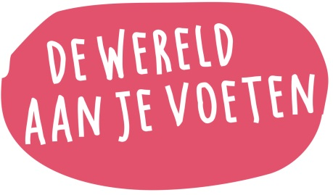
Vestiging: ………….………………………………………………………………………..…

mboterra.nl

